Рассмотрим процедуры рисования линии на экране
Line (X1, Y1, X2, Y2), где переменные X1, Y1, X2, Y2 типа Integer - рисуется линия от точки (X1, Y1) до точки (X2, Y2).
LineTo (X, Y), где переменные X, Y типа Integer - рисуется линия из точки, где находится в данный момент курсор в точку (X, Y).
LineRel (dX,dY), где переменные dX, dY типа Integer - рисуется линия из точки, где находится в данный момент курсор (X, Y) в точку (X+dX,Y+dY).
Задание. Придумайте самостоятельно примеры с использованием всех процедур вычерчивания линий.
У Вас не получается нарисовать линии? В чем же причина? Если внимательно посмотреть на эти процедуры и сравнить их с процедурой PutPixel, то можно заметить, что в них нет параметра, указывающего цвет рисования линии. В этом и других аналогичных случаях цвет задается специальной процедурой.
SetColor (Color), где переменная Color типа Word - устанавливает текущий цвет для выводимых линий и символов.
Задания:
- Исправьте свою программу так, чтобы процедуры рисовали линии различных цветов.
- В начерченной ранее системе координат изобразите на чертеже точки: А(150,450), В(100,350), С(350,350), D(300,450), E(200,350), F(200,50), L(250,40), K(200,20), M(300,250), X(175,400), Y(225,400), Z(275,400).
- Соедините точки, получая отрезки: AB, BC, CD, AD, EK, KL, LF, FM, ME. Какая фигура у Вас получилась?
- Напишите программу, рисующую эту фигуру, по вашему рисунку.
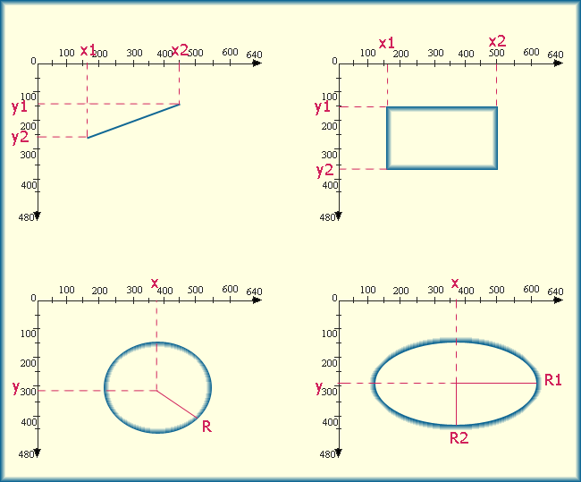
Параметры процедур Line, Rectangle, Circle, Ellipse

Тип, образец и толщина линии (процедура SetLineStyle)
SetLineStyle (Type, Pattern, Thick)
Здесь Type - тип линии, Pattern - образец линии, Thick - толщина линии. Тип линии может быть задан с помощью одной из следующих констант:
0 - непрерывная линия
1 - линия из точек
2 - линия из точек и тире
3 - пунктирная линия
4 - линия,задаваемая пользователем
Параметр Pattern учитывается только для линий, вид которых определяет пользователь. Пользователь таким образом может задать линии в виде отрезков длиной до 16 пиксель.
Толщина линий:
1 - толщина в один пиксель
3 - толщина в три пикселя
Задание. Пользуясь этими процедурами, нарисуйте кораблик (иллюминаторы, якорь и др.), а также придумайте и нарисуйте предметы вокруг него, чтобы получилась картинка.

Установка стиля и цвета закраски. Закрашивание фигур
После того как Вы нарисовали картинку, у Вас, верно, возникло желание ее раскрасить. Для этого есть различные способы. Познакомимся с одним из них - “заливкой” замкнутых площадей различными видами заполнения. Для этого существуют две процедуры SetFillStyle и FloodFill.
SetFillStyle (Pattern, Color), где переменные Pattern, Color типа Word - определяет стиль заполнения и цвет заполнения.
Значения Pattern можно взять из следующей таблицы:
Стандартные стили заполнения
Константа | Код | Маска-заполнение
EmptyFill | 0 | цветом фона, нет штриховки
SolidFill | 1 | текущим цветом, сплошная заливка
LineFill | 2 | символами - -, цвет – Color, горизонтальная штриховка
LtSlashFill | 3 | символами //норм. толщины, цвет – Color, штриховка под углом 45 градусов влево – тонкими линиями
SlashFill | 4 | символами //удвоенной толщины, цвет – Color, штриховка под углом 45 градусов влево – толстыми линиями
BkSlashFill | 5 | символами удвоенной толщины, цвет - Color, штриховка под углом 45 градусов вправо – толстыми линиями
LtBkSlashFill | 6 | символами норм. толщины, цвет - Color, штриховка под углом 45 градусов вправо – тонкими линиями
HatchFill | 7 | вертикально-горизонтальная штриховка тонкими линиями, цвет – Color, редкой косой клеткой
XhatchFill | 8 | штриховка крест-накрест по диагонали “редкими” тонкими линиями, цвет - Color
InterLeaveFill | 9 | штриховка крест-накрест по диагонали “частыми” тонкими линиями, цвет - Color
WideDotFill | 10 | “редкие” точки
CloseDotFill | 11 | “частые” точки

Например, если мы употребили процедуру SetFillStyle (WideDotFill, Red) или SetFillStyle (10, 4), то выбрали стиль закраски “редкими” точками красного цвета.
Теперь же, когда Вы указали компьютеру ЧЕМ Вы будете закрашивать (стиль и цвет), можно указать, ЧТО Вы будете закрашивать. Для этого существует процедура
FloodFill(X, Y, ColorBorder), где X, Y переменные типа integer, а Border - переменная типа word -процедура, которая позволяет заполнить замкнутую область выбранным стилем и цветом закраски. Необходимо только выполнить несколько требований:
- первые два параметра (X, Y) являются координатами так называемой “затравочной” точки, т. е. точки, лежащей обязательно внутри закрашиваемой области;
- ColorBorder - параметр, обозначающий цвет, которым нарисована закрашиваемая фигура (так называемый цвет “бордюрчика”);
- фигура должна быть начерчена одним цветом;
- фигура должна быть замкнута.
SetBkColor(Color), где переменная Color типа Word - процедура, устанавливающая цвет фона.
Примечание. После замены цвета фона на любой, отличный от черного, Вы не сможете более использовать цвет 0 как черный, он будет заменяться на цвет фона, т.к. процедуры модуля Graph интерпретируют цвет с номером 0 как цвет фона.
ClеarDeviсe - процедура, которая очищает экран и устанавливает курсор в позицию (0,0).
GraphDefaults - cбрасывает заданные пользователем параметры графического режима и устанавливает исходные (определяемые по умолчанию при запуске процедуры InitGraph).

Задание. Раскрасьте кораблик, используя различные стили и цвета.

